Midnordic

Hej
Då vi har första matchen kl 08.50 på fredag har vi beslutat att åka på torsdag.
Samling för samåkning kl 17.30 på Gulf.
Alla barn skall ha ätit middag innan dess.
Ulrika, Suss & Staffan har 7-sitsiga bilar så några av tjejerna kan åka med dem men vi kommer behöva fler bilar.

Boende

Sporthallen 2 ,Sportvägen 1, Sörberge

Vi återkommer med packlista.

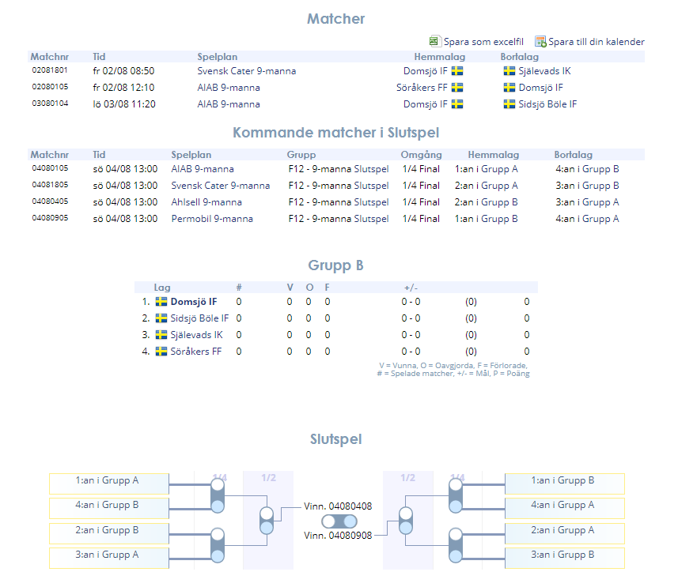

Fredag Lunch
Korvstroganoff (Mp)
Grönsallad med gurka och tomat
Fredag Middag
Sprödbakad fiskfilè med remouladsås och kokt potatis (F,Ä i tillbehör)
Rivna morötter
Lördag Lunch
Köttfärssås med penne, ketchup (G,Mp)
Pizzasallad
Lördag Middag
Pasta pesto pollo (G,Mp)
Cole slaw
Söndag Lunch
Tacokryddad makaronipudding (G,Ä,Mp)
Måltidsdryck,vatten, mjölk, knäckebröd, smör och sallad.
G står för Gluten
F står för Fisk
Ä står för Ägg
Mp står för Mjölkprotein

